\

|  |
| --- |
| № 2  **20.02.2025** |

Газета Совета депутатов и Администрации Карасевского сельсовета Черепановского района Новосибирской области

|  |
| --- |
| **НОВОСТИ ОБЛАСТИ** |

**С 1 апреля жители Новосибирской области смогут узнать, какие сим-карты зарегистрированы на их имя, через Госуслуги**

С начала 2025 года в России введены новые требования к обороту сим-карт. Новыми правилами их покупки и активации предусмотрены идентификация личности, запрет на активацию без проверки, ограничение количества номеров на одного абонента и проверку при онлайн-покупках.

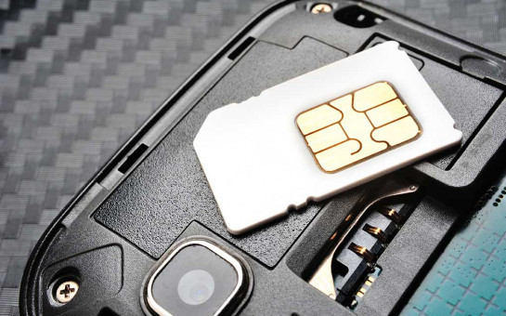

С 1 апреля абоненты также смогут узнать, какие сим-карты зарегистрированы на их имя, через портал «Госуслуги». Если на человека оформлены номера без его ведома, их можно будет отключить. Для корпоративных клиентов сим-карты должны регистрироваться строго на сотрудников, заключивших трудовой или гражданско-правовой договор.

Требования к покупке сим-карт иностранными гражданами с 1 января стали особенно строгими. Один человек может оформить на себя не более 10 номеров, включая корпоративные. Для заключения договора связи нужен СНИЛС, учетная запись на портале Госуслуг и подтверждение личности по биометрии, зарегистрированной в Единой биометрической системе. Договор можно заключить только очно в салоне связи. В документе должен быть указан уникальный номер устройства из 15 знаков – IMEI.

Если сим-карта иностранным гражданином уже приобретена, то нужно до 1 июля подтвердить личность в салоне связи. Понадобится СНИЛС, учетная запись «Госуслуг», IMEI устройства и биометрия. Если уже оформлено более 10 сим-карт, то до 1 июля нужно будет расторгнуть лишние договоры, чтобы оставаться на связи. Если этого не сделать, с 1 июля оказание услуг по всем номерам будет приостановлено.

По словам министра цифрового развития и связи Новосибирской области Сергея Цукаря, целью нововведений является обеспечение дополнительного контроля за выдачей сим-карт в целях предотвращения телефонных мошеннических действий с ними.

Еще одно изменение в законодательстве коснулось лидеров общественного мнения, имеющих более 10 тысяч подписчиков в социальных сетях, мессенджерах, блогах. Владельцы таких каналов обязаны передавать свои данные в Роскомнадзор. Это требование касается как физических, так и юридических лиц. Заявление подается самостоятельно через «Госуслуги».

|  |
| --- |
| **НОВОСТИ РАЙОНА** |

**Конкурс среди некоммерческих организаций на реализацию**

**проектов по общественной деятельности**

В соответствии с постановлением администрации Черепановского района от 24.01.2022 г. №36 «Об утверждении Порядка предоставления субсидий иным некоммерческим организациям, не являющимися муниципальными учреждениями, из бюджета Черепановского района Новосибирской области» объявляется конкурс среди некоммерческих организаций на реализацию проектов по общественной деятельности.

Сроки подачи заявок с 19 февраля 2025 по 21 марта 2025 года. Реализация проектов до 25.12.2025 года.

Место приема заявок: г. Черепаново, ул. Партизанская 12, каб №63 в рабочие дни с 9.00 до 17.00, обеденный перерыв с 13.00 до 14.00, адрес электронной почты: ooch@nso.ru

Перечень необходимых документов для участия в конкурсе установлен постановлением администрации Черепановского района от 24.01.2022 г. №36. Информация о проведении конкурса размещена на официальном сайте администрации Черепановского района

|  |
| --- |
| **ИНФОРМАЦИЯ ОМВД** |

**Быть источником дохода для распространителей наркотиков?!**

За 2024 год на территории Черепановского района зарегистрировано 10 преступлений, связанных с незаконным оборотом наркотиков. В суд направлено 7 уголовных дел.

Из незаконного оборота изъято более 9000 гр наркотических веществ, в их числе: наркотические средства каннабисной группы боле 3800 г, синтетического происхождения боле 5800 гр.

В настоящее время распространены разные виды наркотиков. Все они одинаков опасны – ведут к гибели человека, какие-то быстрее, какие-то медленнее. Но «гибель» моральная, эмоциональная, социальная начинается сразу, как только попробовал.

Случаи, когда человек преодолел зависимость, крайне редки. И еще не точно, что спустя годы, он к ней не вернется.

Правоохранительные органы могу принимать самые разные меры в борьбе с распространением наркотиков, но они не будут действенны до тех пор, пока люди не перестанут их приобретать.

Те, кто приобретают наркотические вещества, помогают обогащаться тем, кто их реализует. Наркоман – источник дохода для распространителя наркотиков и не более. Чем больше зависимых, тем ему лучше.

Любой, кто задумался «попробовать», может задаться вопросом – хочет ли он, чтобы за счет его жизни кто-то обогащался. Ответ на него станет решающим в желании «стать зависимым».

Начальник штаба Отдела МВД России по Черепановскому району подполковник внутренней службы Н.С. Пасынкова

Информация предоставлена заместителем

начальника полиции (по оперативной работе)

Отдела МВД России по Черепановскому району

**Отдел Министерства внутренних дел Российской Федерации по Черепановскому району Новосибирской области приглашает на службу.**

Приглашаем на службу граждан Российской Федерации, в возрасте от 18 лет до 50 лет, с высшим, высшим юридическим, средним юридическим образованием на замещение вакантных должностей среднего и старшего начальствующего состава (офицеры); со средним и средним специальным образованием на замещение вакантных должностей рядового и младшего начальствующего состава (сержантский состав), способных по своим морально-деловым качествам и состоянию здоровья выполнять служебные обязанности сотрудника органов внутренних дел Российской Федерации.

Для сотрудников устанавливаются следующие льготы и гарантии

Денежное довольствие сотрудника органов внутренних дел на первоначальном этапе службы составляет от 30 000 рублей до 50 000 рублей, в зависимости от замещаемой должности.

Возможность бесплатного обучения в высших учебных заведениях системы МВД России;

Оплачиваемый учебный отпуск;

В обязательном порядке предоставляется государственное личное и дополнительное социальное страхование;

Бесплатное медицинское обслуживание (поликлиники, госпитали, санатории на территории РФ);

Очередной ежегодный отпуск продолжительностью 40 календарных дней;

Дополнительные отпуска: за стаж службы в органах внутренних дел, за ненормированный служебный день, отпуск по личным обстоятельствам;

После 20 лет службы в органах внутренних дел предоставляется право выхода на пенсию.

По всем вопросам просим обращаться по тел.: 8-383-45-22056 в группу по работе с личным составом Отдела МВД России по Черепановскому району (Новосибирская область, г. Черепаново, ул. Партизанская, д. 25, кабинет № 22).

**Список вакансий Отдела Министерства внутренних дел**

**Российской Федерации по Черепановскому району Новосибирской области**

Средний и старший начальствующий состав:

– оперативный дежурный дежурной части;

– старший оперуполномоченный отдела уголовного розыска;

– оперуполномоченный направления по раскрытию преступлений среди несовершеннолетних отдела уголовного розыска;

– старший оперуполномоченный группы по контролю за оборотом наркотиков;

– старший оперуполномоченный группы экономической безопасности и противодействия коррупции;

– оперуполномоченный группы экономической безопасности и противодействия коррупции;

– старший следователь следственного отдела;

– следователь следственного отдела;

– участковый уполномоченный полиции;

– инспектор по делам несовершеннолетних;

– инспектор дорожно-патрульной службы Госавтоинспекции;

– инспектор спецчасти изолятора временного содержания подозреваемых и обвиняемых;

– дежурный группы режима спецчасти изолятора временного содержания подозреваемых и обвиняемых;

– дознаватель отделения дознания;

– инспектор группы тылового обеспечения.

**Рядовой и младший начальствующий состав:**

– полицейский (водитель) группы обслуживания (следственно-оперативной группы) дежурной части;

– полицейский поста внутренней охраны изолятора временного содержания подозреваемых и обвиняемых;

- полицейский (кинолог) отделения охраны и конвоирования подозреваемых и обвиняемых изолятора временного содержания подозреваемых и обвиняемых;

– полицейский (водитель) отделения патрульно-постовой службы полиции;

– полицейский (кинолог) отделения патрульно-постовой службы полиции.

**Гражданский персонал:**

– юрисконсульт правового направления;

– водитель автомобиля группы тылового обеспечения;

– инспектор направления анализа планирования и контроля штаба;

– инженер направления информационных технологий, связи и защиты информации.

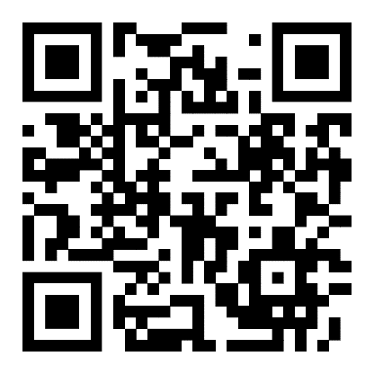Заместитель начальника Отдела МВД России

по Черепановскому району – руководитель группы

(группы по работе с личным составом)

капитан полиции А.С. Русаков

23.01.2025

**Рассказали подросткам о деятельности сотрудников органов**

**внутренних дел**

В январе 2025 года в Отделе МВД России по Черепановскому району были проведены профессионально-ориентационные мероприятия с учащимися 8 – 11 классов школ № 2, 4, 5 г. Черепаново и Медведской школы.

В ходе встречи до ребят была доведена информация о том, что при отборе на службу в МВД особое внимание уделяется образованию, морально – деловым качествам, состоянию здоровья и физической подготовке, а также о льготах и гарантиях, предоставляемых сотрудникам органов внутренних дел.

Учащиеся узнали о специфике службы и познакомились с нюансами работы.

В данной встрече приняла участие старший инспектор (по делам несовершеннолетних) группы по делам несовершеннолетних Отдела майор полиции Олеся Николаевна Федосова. Она рассказала ребятам о возможности поступления на учебу в образовательные организации системы МВД, на службу в полицию. Обратила особое внимание на поведение в школьные и студенческие годы (в части, касающейся нарушений действующего законодательства): напомнила ребятам об уголовной и административной ответственности, временных ограничениях по нахождению несовершеннолетних на улицах без сопровождения взрослых, а также привела много примеров необдуманных детских поступков, которые привели к серьезным неприятностям.

Ребята с удовольствием задавали вопросы: о техническом оснащении ОВД, о том, какие используются информационные технологии, об особенностях службы отдельных подразделений полиции и многие другие.

Эксперт – криминалист лейтенант полиции Иван Александрович Жулин рассказал ребятам об особенностях работы эксперта-криминалиста, о специфике различных направлений криминалистики и познакомил ребят с содержанием специального унифицированного чемодана «Криминалист», в котором хранится минимальный набор средств, необходимых для фиксации и изъятия следов на месте происшествия, а также на примере показал, как с места преступления изымаются отпечатки пальцев рук и друге следы.

Заместитель начальника Отдела – руководитель группы по работе с личным составом капитан полиции Антон Сергеевич Русаков продемонстрировал специальные средства, образцы оружия, состоящие на вооружении в Отделе. разборку автоматического оружия. Антон Сергеевич рассказал, как специальные средства и амуниция помогают на службе и сохраняют жизнь и здоровье при выполнении специальных задач.

После проведенных беседы старшеклассники с удовольствием примерили на себя бронежилеты и защитные шлемы, сделали фото на память.

Такого рода мероприятия очень важны для подрастающего поколения, они дают возможность соприкоснуться с действительностью ежедневной работы полицейского, что во многом способствует патриотическому и нравственному становлению и воспитанию личности.

Надеемся, что они, кроме того, помогут определиться с выбором профессии, чтобы в будущем стать на страже правопорядка в рядках сотрудников органов внутренних дел.

Инспектор группы по работе с личным составом Отдела МВД России

по Черепановскому району Е.В. Рудакова

|  |
| --- |
| **ИНФОРМАЦИЯ**  **МИГРАЦИОННОГО ПУНКТА** |

**Единый портал gosuslugi.ru доступен любому пользователю информационно-телекоммуникационной сети Интернет и организован таким образом, чтобы обеспечить простой и эффективный поиск информации по государственным и муниципальным услугам.**

Основной функцией Единого портала gosuslugi.ru является размещение справочной информации для физических и юридических лиц о порядке оказания государственных и муниципальных услуг, в том числе — в электронном виде, организован поиск по тематике, ведомству, жизненной ситуации, представлены образцы документов, ссылки на сервисы госучреждений и ведомств.

Преимущества получения государственных и муниципальных услуг в электронном виде заключаются в:

а) доступности информации, связанной с получением услуг;

б) возможности подачи заявления о предоставлении государственных и муниципальных услуг с домашнего или рабочего компьютера;

в) упрощении процедур получения государственной и муниципальной услуг

г) сокращение времени от подачи заявления до выдачи оформленного документа

д) информированности гражданина на каждом этапе работы по его заявлению

е) сокращение количества предоставляемых документов;

ж) ликвидации бюрократических проволочек вследствие внедрения системы электронного документооборота;

з) снижении коррупционных рисков, возникающих при личном общении с чиновниками.

Для того, чтобы получить государственную и муниципальную услуг в электронной форме, нужно зарегистрироваться на Портале государственных и муниципальных услуг (gosuslugi.ru)

Портал государственных и муниципальных услуг - это государственная информационная система, обеспечивающая предоставление государственных и муниципальных услуг в электронной форме, а также доступ

заявителей к сведениям о государственных и муниципальных услугах, предназначенным для распространения с использованием сети Интернет и размещенным в государственных и муниципальных информационных системах,

обеспечивающих ведение реестров государственных и муниципальных услуг.

На едином портале государственных и муниципальных услуг заявитель имеет возможность, не посещая орган власти:

• получить полную информацию об интересуемой услуге;

• скачать формы заявлений и иных документов, необходимых для получения услуги

• подать заявление на получение услуги;

• отслеживать статус обработки заявления в Личном кабинете;

• получить результат оказания услуги.

Как зарегистрироваться на Портале государственных и муниципальных услуг?

a) C помощью информационной сети Интернет зайти на Единый портал государственных и муниципальных услуг gosuslugi.ru.

б) В верхней правой части поля главной страницы в разделе «Личный кабинет» выбрать кнопку «Регистрация»;

в) Далее следовать инструкции, переходя по ссылке «Далее» (при заполнении разделов потребуются данные паспорта, СНИЛСа, номера мобильного телефона и адреса электронной почты, поэтому рекомендуется подготовить их

заранее, а также, (Важно!) запомнить или записать введенный Вами пароль, который Вам в последующем понадобится при авторизации на Портале государственных и муниципальных услуг).

г) Выбрать способ получения кода активации. Например, получить заказным письмом через почту.

д) Дождаться заказного письма с кодом активации (в течение двух недель) и, используя его, окончательно активировать свои данные на Портале государственных и муниципальных услуг.

Процесс регистрации на Портале государственных и муниципальных услуг завершен.

Как получить государственную и муниципальную услугу в электронном виде?

Для начала нужно определиться с «Вашим местоположением» на Портале государственных и муниципальных услуг.

Затем проследовать в раздел «Электронные услуги» и определиться с категорией получателя: физические лица (для гражданина), предприниматели, иностранные граждане или юридические лица.

Во вкладке «По ведомствам» государственные и муниципальные услуги классифицированы по ряду признаков: по ведомствам, по жизненным ситуациям, по категориям пользователей, по популярности – частоте заказа услуги) и представлены в виде каталога. Кроме того, организован поиск услуг, организаций, документов и форм по ключевым словам.

Ваша задача: выбрать нужную Вам услугу и следовать инструкциям.

Каждая услуга имеет информационную карточку, с которой требуется внимательно ознакомиться, она содержит:

- наименование услуги;

- наименование органа государственной власти или органа местного самоуправления, предоставляющего услугу;

- категории заявителей, которым предоставляется услуга;

- необходимые документы, подлежащие предоставлению заявителем для получения услуги, способы получения документов заявителями и порядок их предоставления с указанием услуг, в результате предоставления, которых могут быть получены такие документы;

- сведения о стоимости и порядке оплаты;

- результат предоставления услуги;

- сроки предоставления услуги;

- основания для приостановления услуги или отказа в ее предоставлении;

- информация о месте предоставления услуги;

- сведения о допустимости досудебного (внесудебного) обжалования действий (бездействия) должностных лиц, предоставляющих услугу, и результатов предоставления этой услуги;

- контакты для получения дополнительной информации (телефоны органа государственной власти или органа местного самоуправления, ответственного за предоставление услуги);

- формы заявлений и иных документов, заполнение которых необходимо заявителем для получения государственной или муниципальной услуги в электронном виде.

По окончании оформления заявления нажать кнопку «Готово» и информационные системы обеспечат исполнение обращения в автоматическом режиме.

Внимание! Конфиденциальность сведений гарантируют современные

механизмы шифрования – весь обмен данными происходит по защищенным каналам связи.

Отправив заявление на услугу, Вы можете в «Личном кабинете» по номеру документа отследить статус своего обращения.

На Портале государственных и муниципальных услуг Вы можете получить большинство оказываемых федеральными и муниципальными органами услуг, не отходя от своего компьютера.

Начальник миграционного пункта

Отдела МВД России по Черепановскому району Л.Д. Гончаренко

**Как поставить иностранца на учёт по месту пребывания**

**Миграционный учёт включает в себя:**

- постановку иностранцев на учёт по месту пребывания

- снятие иностранца с учёта по месту пребывания

- регистрацию иностранца по месту жительства

- снятие иностранца с регистрации по месту жительства

Чаще всего под миграционным учётом подразумевают просто учёт по месту пребывания

**Кто может подать заявление**

Гражданин РФ, собственник жилья или доли в нём, где оформляется учёт, — онлайн через Госуслуги или лично в МВД, либо МФЦ

Гражданин РФ, зарегистрированный по месту жительства в помещении, где оформляется учёт, — онлайн через Госуслуги или лично в МВД, либо МФЦ

Иностранец, собственник жилья или доли в нём, где оформляется учёт, — только лично в МВД, либо МФЦ

**Что понадобится**

Паспорт собственника жилья или доли в нём, либо зарегистрированного по месту жительства в этом помещении гражданина РФ

Паспорт иностранца — все заполненные страницы

Адрес, по которому нужно встать на учёт

Документ, подтверждающий право пребывания иностранца в России, — виза, разрешение на временное проживание или вид на жительство. Гражданам некоторых зарубежных стран виза не нужна.

Миграционная карта. Гражданам некоторых зарубежных стран она не нужна.

Прежний адрес пребывания в России — при наличии

Паспорт законного представителя — родителя, усыновителя, опекуна или попечителя — при постановке на учёт ребёнка или недееспособного.

Документ о собственности на жильё или его долю, где оформляется учёт, — при личной подаче в МВД или МФЦ собственником, который не зарегистрирован в этом жилье.

Трудовой договор — если на учёт ставится трудящийся в России иностранец или члены его семьи. Для работника с трудовым патентом можно прикрепить в один файл с договором квитанцию об оплате госпошлины за патент

Документ, подтверждающий родственные связи, например: свидетельство о браке, — если ставятся на учёт члены семьи трудящегося иностранца.

Как поставить на учёт через Госуслуги

Подайте заявление на постановку иностранца на учёт

Укажите данные документов, загрузите фото или сканы всех заполненных страниц паспорта иностранца и документа, подтверждающего право пребывания в России, если он необходим в вашем случае. Введите даты прибытия в РФ и выезда обратно и даты пребывания по адресу, где будет учёт.

Все данные заполняются на русском языке, в том числе место рождения. Его можно найти в документе иностранца в графе «Место рождения» или внести со слов самого иностранца. Достаточно указать только страну рождения. На иностранном и русском языке одновременно могут быть заполнены только ФИО иностранца. Информация для поля «Кем выдан» при заполнении данных паспорта находится в документе иностранца

Нотариальный перевод документов не нужен, но, если он есть, данные документов можно брать оттуда

Выберите подразделение МВД по месту будущего учёта, куда отправится ваше заявление

Получите отрывную часть уведомления о прибытии — это и есть документ о миграционном учёте иностранца. Она придёт в электронном виде в ваш личный кабинет в течение 1 рабочего дня с момента подачи заявления

Как поставить на учёт через МВД или МФЦ

Посетите отделение МВД по месту будущего учёта или МФЦ. Обязательно присутствие одного из собственников жилья или зарегистрированного в нём гражданина РФ со своими документами и документами иностранца. Сам иностранец может не приходить.

Получите отрывной корешок уведомления о прибытии в день обращения. МВД внесёт в базу сведения о постановке на учёт в течение 3 рабочих дней.

Начальник миграционного пункта

Отдела МВД России по Черепановскому району Л.Д. Гончаренко

Указ Президента  
Российской Федерации от 30.12.2024 N 1126  
«О временных мерах по урегулированию правового  
положения отдельных категорий иностранных  
граждан и лиц без гражданства в Российской  
Федерации в связи с применением режима  
высылки»

В соответствии с Указом Президента Российской Федерации от 30.12.2024 № 1126 «О временных мерах по урегулированию правового положения отдельных категорий иностранных граждан и лиц без гражданства в Российской Федерации в связи с применением режима высылки» в период с 1 января 2025 года по 30 апреля 2025 года иностранные граждане, находящиеся в Российской Федерации с нарушением сроков пребывания, обязаны для урегулирования своего правового положения в Российской Федерации, обратиться в подразделение по вопросам миграции территориального органа МВД России по месту своего нахождения или в филиал ФГУП «ПВС» МВД России. В отношении обратившихся за урегулированием своего правового положения лиц не будут приниматься меры, связанные с высылкой, помещением в специальное учреждение, а также с запретом на въезд в Российскую Федерацию. После прохождения установленных процедур им будут выданы документы, дающие право находиться в Российской Федерации. Иностранные граждане, утратившие законные основания для пребывания в Российской Федерации, но не обратившиеся в органы внутренних дел Российской Федерации для урегулирования своего правового положения, подлежат высылке в установленном порядке с закрытием последующего въезда в Российскую Федерацию.

Специалист-Эксперт

Миграционного пункта

Отдела МВД России по

Черепановскому району С. Полетикин

|  |
| --- |
| **ИНФОРМАЦИЯ РОСРЕЕСТРА** |



**Территории и участки с туристическим потенциалом в регионе**

Результатом работы регионального оперштаба при новосибирском  
Росреестре по наполнению сервиса «Земля для туризма» к концу 2024 года  
стали 27 территорий и земельных участков общей площадью более 8590 га,  
расположенных в 10 районах региона.  
Выявленные участки находятся в непосредственной вблизости к таким  
объектам туристического интереса как озера: Карачи, Довольное, Чаны,  
Убинское, Горькое, а также вблизи Бердских скал и памятника природы  
«Пешковский рям».  
На заседании оперативного штаба в декабре 2024 года в список земель,  
пригодных для осуществления туристской деятельности, включен земельный  
участок площадью 1,53 га, расположенный на территории Барышевского  
сельсовета, в непосредственной близости к Горнолыжному комплексу  
«Ключи». Горнолыжный комплекс включен в перечень объектов  
туристического интереса в июле 2024 года, расположен менее чем  
в 40 километрах от центра города Новосибирска и в 9 км от Академгородка,  
рядом с д. Каменушка.  
Ознакомиться с земельными участками можно через общедоступный  
сервис «Земля для туризма» на портале пространственных данных  
«Национальная система пространственных данных» по адресу  
https://nspd.gov.ru.  
Предоставление выявленных земельных участков осуществляется в  
общем порядке, в соответствии с земельным законодательством.

|  |
| --- |
| **БЕЗОПАСНОСТЬ** |

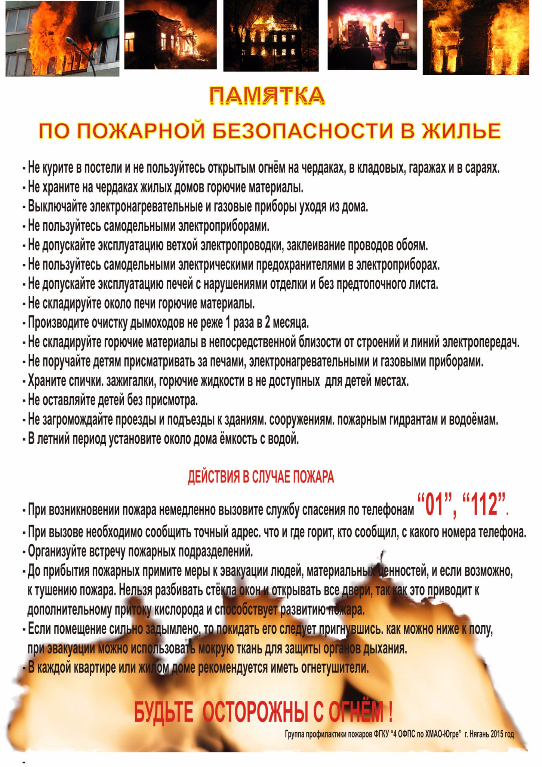

|  |
| --- |
| **ИНФОРМАЦИЯ ДЛЯ НАСЕЛЕНИЯ** |

**Горячая линия прокуратуры Черепановского района Новосибирской области** по вопросам отключения, приостановления жилищно-коммунальных услуг, а также оказания услуг ненадлежащего качества. Телефон: 8(38345)2-19-88

**Уважаемые граждане!**

Администрация Карасевского сельсовета Черепановского района Новосибирской области сообщает, что при возникновении проблемных вопросов вы можете обратиться в администрацию по телефону 89137226714 смс обращением, для обеспечения внедрения и функционирования системы приема и обработки в реальном режиме времени электронных сообщений, поступивших в форме смс - сообщений по справочным телефонным номерам на базе программного обеспечения «HONOR».

Глава Карасевского сельсовета

Черепановского района

Новосибирской области Рогалева Е.Е.

**Преимущества получения государственной услуги в электронной форме**

На сегодняшний день большая часть населения предпочитает пользоваться получением услуг в обычном формате: посещая учреждения лично, собирая множество документов на бумажном носителе. Таким образо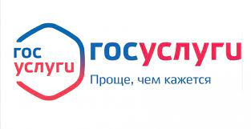м, тратится значительное время на заполнение документов, посещение различных ведомств. Получение госуслуг в электронном виде снимает все эти проблемы. Для этих целей создан единый портал государственных и муниципальных услуг «Госуслуги», основными целями работы которого являются снижение административных барьеров, упрощение процедуры предоставления 888услуг и сокращение сроков их оказания, внедрение единых стандартов для обслуживания граждан, проживающих на различных территориях.

**В целях значительной экономии личного времени, регистрируйтесь на Едином портале госуслуг, чтобы получать**

**муниципальные и государственные услуги быстро и качественно!**

**Портал Госуслуг работает 7 дней в неделю и 24 часа в сутки!**  
**Это проще, чем кажется!**

Депутат Черепановского районного Совета

депутатов Бахман Раиса Петровна

прием граждан ведет по предварительной записи по телефону

8(38345) 64-248.

**«Успей присоединиться к СВОим!»: служить по контракту вместе с земляками в специальных подразделениях могут жители региона**

Для жителей Новосибирской области, желающих поступить на военную службу по контракту, создана уникальная возможность проходить службу в подразделениях, сформированных только из сибиряков. Это стало возможным благодаря созданию новых воинских частей.

В настоящее время в Сибирском федеральном округе продолжается формирование новых воинских частей, ряд подразделений в которых комплектуется только из жителей Новосибирской области. Служить в таких подразделениях могут жители региона, заключившие контракт на военную службу с Минобороны РФ.   
 Правительство региона совместно с областным военным комиссариатом постоянно работают над поиском возможностей для улучшения условий заключения контракта. Ещё в прошлом году была достигнута договоренность о комплектовании подразделений из жителей одного региона, в котором наши земляки могли бы служить вместе. Министерство обороны РФ пошло в этом навстречу. Сегодня в Сибири создаются новые воинские части, в которых отдельные подразделения комплектуются только из новосибирцев.   
Воинские части, укомплектованные сибиряками, не раз получали высокую оценку при выполнении задач в ходе специальной военной операции. Наши земляки наиболее успешно действуют в зоне СВО, отмечаются как самые боеспособные и организованные.  
Как говорят сами военнослужащие, служить с земляками гораздо легче: быстрее получается найти общий язык, проще наладить взаимоотношения в коллективе – это помогает и при выполнении боевых задач.   
В Новосибирской области с 1 января 2025 года единовременная выплата заключившим контракт на военную службу составляет 1 миллион 200 тысяч рублей, из них 800 тысяч – региональная часть, 400 тысяч – федеральная.   
Ежемесячное денежное довольствие военнослужащих, заключивших контракт с Министерством обороны РФ – 210 тысяч рублей и выше. Также для военнослужащих и членов их семей предусмотрены различные льготы.  
Подробнее о воинской службе по контракту можно узнать по бесплатному номеру «горячей линии» 117 и на сайте [kontrakt.nso.ru](http://kontrakt.nso.ru/).

|  |
| --- |
| **С ДНЕМ ЗАЩИТНИКА ОТЕЧЕСТВА!** |

**Дорогие мужчины!**

Поздравляю вас с Днём защитника Отечества!

23 февраля – это день воинской славы России. В этот день мы отдаем дань уважения сильным и мужественным людям, которые посвятили себя военной службе, ветеранам войн и локальных конфликтов, которые отстояли независимость и национальные интересы нашей Родины, нашим землякам, которые сегодня несут боевое дежурство в частях и подразделениях вооруженных сил, всем воинам – контрактникам, добровольцам и мобилизованным гражданам, которые участвуют в зоне специальной военной операции.

В единстве армии и народа – сила и великая слава России.

От всей души желаю всем защитникам Отечества здоровья, счастья и благополучия. Пусть этот праздник всегда будет мирным и радостным. Пусть нашу жизнь всегда освещает слава побед российской армии, сила и мощь русского оружия, любовь и преданность своей Отчизне. С праздником!

С Уважением,

Глава Карасевского сельсовета

Е.Е.Рогалева

**ТЕЛЕФОНЫ ЭКСТРЕННЫХ СЛУЖБ**

**ЧЕРЕПАНОВСКОГО РАЙОНА**

**МУП Черепановское ПАТП ГБУЗ Черепановская ЦРБ**

**Директор:** Ширманов **Главный врач:**

Аркадий Борисович Талалаева Наталья

**Тел: 8 (38345) 45 – 502** Владимировна

**Тел: 8 (38345) 21 - 167**

**МУП ЖКХ**

**«Черепановское» Поликлиника:**

**Тел: 8 (38345) 29 – 874** Чагочкина Елена

Вильгельм Иван Анатольевна

Александрович **Тел: 8 (38345) 21 – 056**

**ЕДИНАЯ ДЕЖУРНО-ДИСПЕТЧЕРСКАЯ СЛУЖБА, тел: 8 (38345) 21 – 555**

**ОТДЕЛ МВД РОССИИ ПО**

**ЧЕРЕПАНОВСКОМУ РАЙОНУ, тел: 21 – 002**

|  |
| --- |
| **РАЗМИНКА ДЛЯ МОЗГА** |

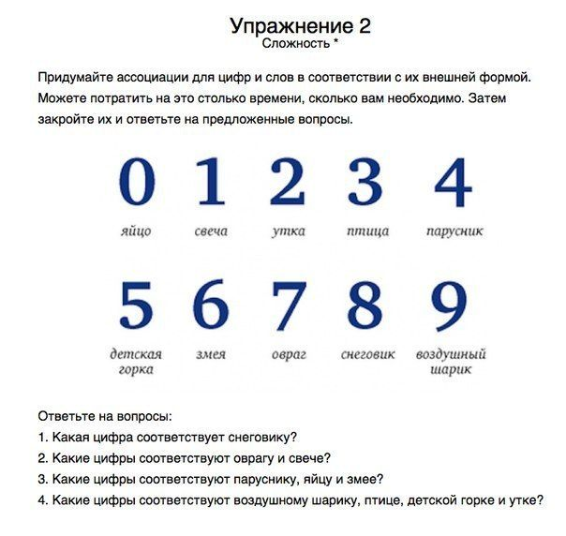

|  |
| --- |
| **ПОЗДРАВЛЕНИЯ** |

**Администрация Карасевского сельсовета**

**поздравляет с днём рождения односельчан,**

**рождённых**

**с 20 января по 20 февраля**

*Поздравляем с Днем рожденья и хотим от души пожелать,  
Чтобы не было тени сомненья, верить в счастье, всегда*

*побеждать!  
А еще очень ласковых взглядов от любимых и близких людей.  
Чтоб друзья были верные рядом, много новых и светлых идей!*



**с. Карасево**

Бахарева Наталья Павловна Малютин Николай Иванович

Блинова Галина Павловна Мамедова Лариса Александровна

Боброва Вера Михайловна Мещерякова Альбина Николаевна

Вагнер Софья Николаевна Михеева Валентина Алексеевна

Вейт Пётр Иванович Мошкина Елена Витальевна

Глухов Владимир Алексеевич Плахотич Татьяна Алексеевна

Дроков Егор Александрович Рачков Андрей Евгеньевич

Евдокимов Сергей Васильевич Смирнова Валентина Степановна

Золотарева Валентина Котлибовна Толмачев Петр Владимирович

Ильиных Наталья Алексеевна Толмачева Марина Владимировна

Клокова Надежда Ивановна Толмачева Светлана Игоревна

Кузнецова Олеся Анатольевна Черников Владимир Анатольевич

Лашманова Тамара Васильевна Шабанова Елена Владимировна

Левченко Ирина Валентиновна Шункова Марина Андреевна

Лямкин Максим Андреевич Шункова Тамара Сергеевна

**д. Нововоскресенка**

Алушкин Владислав Алексеевич Кондаурова Нина Михайловна

Алушкина Ирина Николаевна Конева Оксана Николаевна

Алушкина Ирина Николаевна Ложков Иван Михайлович

Бульков Владимир Алексеевич Москвин Николай Павлович

Ведерников Анатолий Николаевич Мыльцева Валентина Дмитриевна

Ведерников Владимир Николаевич Пайвин Матвей Сергеевич

Дебденко Андрей Валерьевич Пешеходько Ирина Геннадьевна

Дебденко Татьяна Яковлевна Севериненко Анжелика Семёновна

Ефремова Евгения Ивановна Симионел Елена Яковлевна

Иванова Галина Александровна Собченко Татьяна Вадимовна

Иванова Наталья Михайловна Соловьев Сергей Владимирович

Яшников Анатолий Михайлович

**с. Чащино**

Масалов Сергей Алексеевич Седых Сергей Евгеньевич



**Здоровья, успеха, улыбок, везения, отличного только всегда настроения.**

**Искать и найти, обрести и поверить. Стучаться и пусть открываются двери.**

**Хорошим словам и друзьям доверять, проблем не бояться, тревоги не знать.**

**с. Карасево**

Вакуленко Галина Павловна Насакина Нина Александровна

Евдокимова Надежда Викторовна Никифоров Сергей Владимирович

Жуков Иван Владимирович Пермяков Дмитрий Сергеевич

Косогов Александр Владимирович Щерба Владимир Витальевич

**д. Нововоскресенка**

Аушев Виктор Николаевич Ведерникова Галина Николаевна

Бакулина Наталья Александровна Зеленин Денис Александрович

Ведерникова Анжела Александровна Логинова Ирина Николаевна

Саватеев Юрий Алексеевич

**с. Чащино**

Тыренкова Марина Владимировна

|  |
| --- |
| ***Информация***  *Для обращения населения по возникающим у них  вопросам.*  ***Администрация Карасевского сельсовета 8-(38345)-63-225***  ***Приемная районной администрации г.Черепаново***  ***8 (38345)-21-368*** |

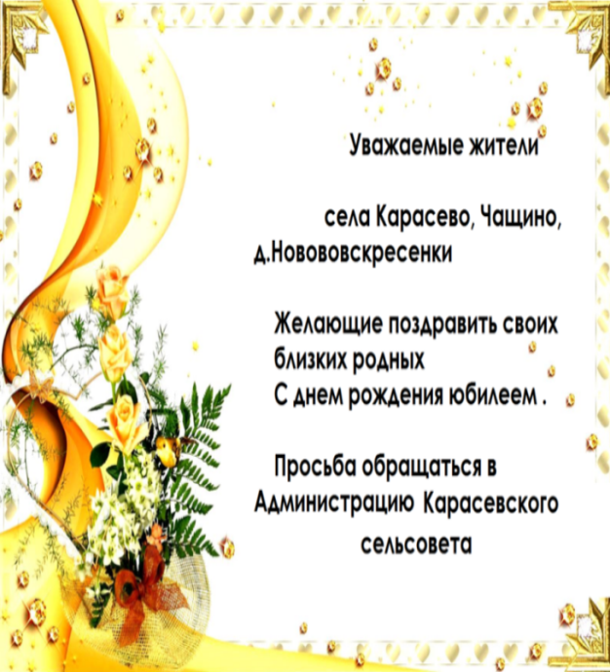

СОУЧРЕДИТЕЛИ:

Администрация Карасевского сельсовета Черепановского района Новосибирской области и совет депутатов Карасевского сельсовета Черепановского района Новосибирской области.

РЕДАКЦИОННЫЙ СОВЕТ:

Рогалева Е.Е. - председатель Редакционного совета 633553

Голощапова Т.А. – член Редакционного совета Новосибирская область

Кузнецова Н.Н. – член Редакционного совета Черепановский район

с.Карасево ул. Советская, 2в

тел. 8-383-45-63-225

ТИРАЖ 90 экземпляров. Распространяется бесплатно.